[](http://www.google.com/url?sa=i&rct=j&q=&esrc=s&source=images&cd=&cad=rja&uact=8&ved=2ahUKEwjkqIDE6LTgAhVB7WEKHSfBBjwQjRx6BAgBEAU&url=http://www.illust-ai.com/category.php?cat%3D%E3%83%95%E3%83%AC%E3%83%BC%E3%83%A0&psig=AOvVaw0VhWD7g_2SWdIsQSoWm9-d&ust=1550013536043543)[](http://www.google.com/url?sa=i&rct=j&q=&esrc=s&source=images&cd=&cad=rja&uact=8&ved=2ahUKEwjEtte-8LTgAhUj44MKHQlpDnwQjRx6BAgBEAU&url=/url?sa%3Di%26rct%3Dj%26q%3D%26esrc%3Ds%26source%3Dimages%26cd%3D%26ved%3D%26url%3Dhttps://illust8.com/contents/181%26psig%3DAOvVaw3zV3V7gUOTROfX55L2YsIo%26ust%3D1550015662003950&psig=AOvVaw3zV3V7gUOTROfX55L2YsIo&ust=1550015662003950)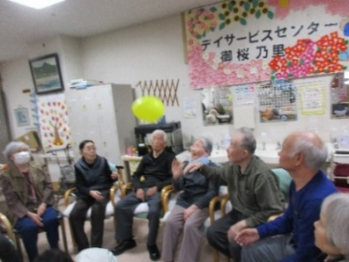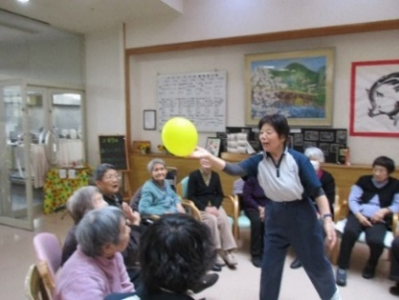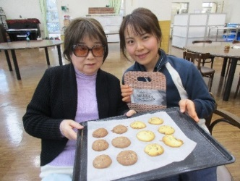[](https://www.google.com/url?sa=i&rct=j&q=&esrc=s&source=images&cd=&cad=rja&uact=8&ved=2ahUKEwiJh9HLotbgAhVmxosBHQOaD4UQjRx6BAgBEAU&url=https://sozai-good.com/illust/nature/flower/sakura/petal/83413&psig=AOvVaw1QeZ8tYV-mNaZAiCt43iDD&ust=1551162990383858)[](https://www.google.com/url?sa=i&rct=j&q=&esrc=s&source=images&cd=&cad=rja&uact=8&ved=2ahUKEwjY2YWao9bgAhWFBKYKHaXSBSEQjRx6BAgBEAU&url=https://www.irasutoya.com/2018/07/blog-post_178.html&psig=AOvVaw1fEKMq-PAH_SpHnavgr0Mk&ust=1551163155811690)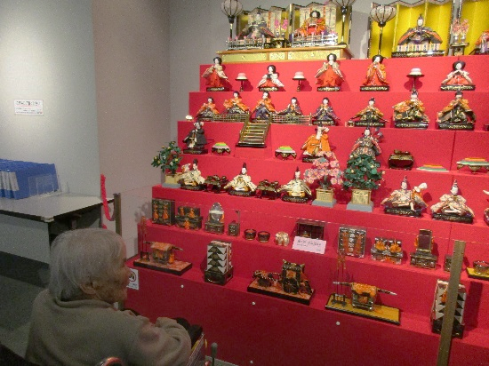[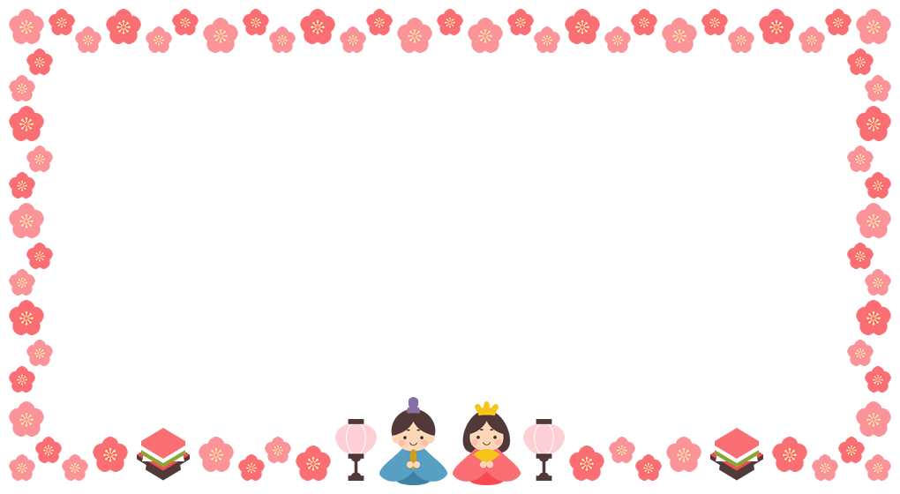](https://www.google.com/url?sa=i&rct=j&q=&esrc=s&source=images&cd=&cad=rja&uact=8&ved=2ahUKEwj1j4LGwcTgAhUOPXAKHZBBCxAQjRx6BAgBEAU&url=https://frame-illust.com/?p%3D1253&psig=AOvVaw1hnNOqg4Aa3uMEO8E6JGjJ&ust=1550552778077752) 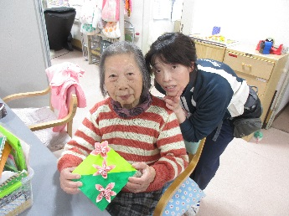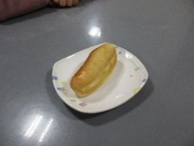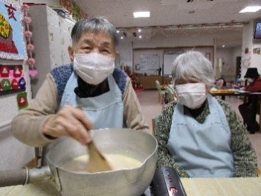[](https://www.google.com/url?sa=i&rct=j&q=&esrc=s&source=images&cd=&cad=rja&uact=8&ved=2ahUKEwiG2-v65s7gAhVI6LwKHVERBUEQjRx6BAgBEAU&url=https://frame-illust.com/?p%3D1272&psig=AOvVaw2lqQTpkgo18s0GiHadnK1O&ust=1550906463608137)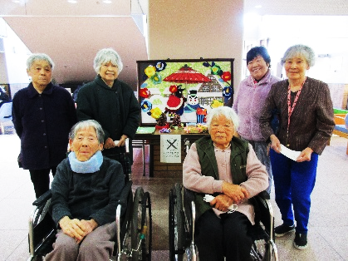[](https://www.google.com/url?sa=i&rct=j&q=&esrc=s&source=images&cd=&cad=rja&uact=8&ved=2ahUKEwjkhc_E9s7gAhVOOrwKHbmQD5wQjRx6BAgBEAU&url=https://japaclip.com/bush-warbler/&psig=AOvVaw0ocdhFKyQ5ccaO-mLxpp_F&ust=1550910632356426)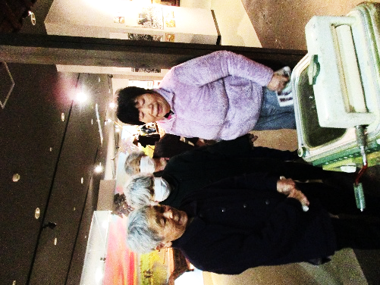[](https://www.google.com/url?sa=i&rct=j&q=&esrc=s&source=images&cd=&cad=rja&uact=8&ved=2ahUKEwjKi9WL9c7gAhVDT7wKHbpuCc4QjRx6BAgBEAU&url=https://matome.naver.jp/odai/2135605945935401201/2135605977635434503&psig=AOvVaw204YiSuEla1kBILtuDHNYs&ust=1550910118945335)[](https://www.google.com/url?sa=i&rct=j&q=&esrc=s&source=images&cd=&cad=rja&uact=8&ved=2ahUKEwjkhc_E9s7gAhVOOrwKHbmQD5wQjRx6BAgBEAU&url=https://japaclip.com/bush-warbler/&psig=AOvVaw0ocdhFKyQ5ccaO-mLxpp_F&ust=1550910632356426)[](http://www.google.com/url?sa=i&rct=j&q=&esrc=s&source=images&cd=&cad=rja&uact=8&ved=2ahUKEwj0sMLI9M7gAhUITbwKHWMmAYcQjRx6BAgBEAU&url=http://www.wanpug.com/illust216.html&psig=AOvVaw204YiSuEla1kBILtuDHNYs&ust=1550910118945335)[](http://www.google.com/url?sa=i&rct=j&q=&esrc=s&source=images&cd=&cad=rja&uact=8&ved=2ahUKEwjcnLqM9s7gAhVEUrwKHR8DCT8QjRx6BAgBEAU&url=http://www.hamamatsuhotel.com/20170303/7937/%E9%9B%9B%E7%A5%AD%E3%82%8A-2&psig=AOvVaw14qHZfjgRX7RvzLWaLI8lm&ust=1550910457143641)[](https://www.google.com/url?sa=i&rct=j&q=&esrc=s&source=images&cd=&cad=rja&uact=8&ved=2ahUKEwj05IG08bTgAhUo4YMKHQWIBBAQjRx6BAgBEAU&url=https://frame-illust.com/?p%3D1228&psig=AOvVaw10JnvMcXKBt31y4b9J1G10&ust=1550015913400890)[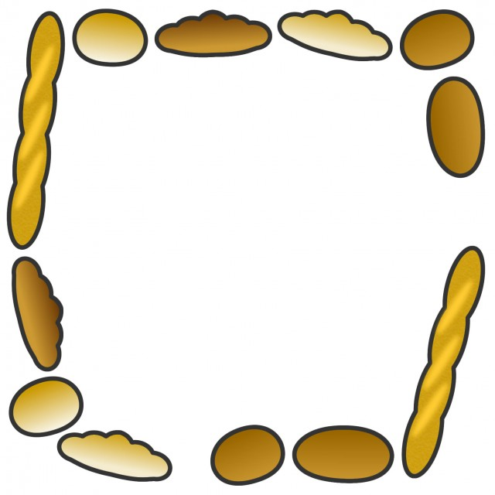](https://www.google.com/url?sa=i&rct=j&q=&esrc=s&source=images&cd=&cad=rja&uact=8&ved=2ahUKEwiPyImc8bTgAhVJ94MKHZIeCX8QjRx6BAgBEAU&url=https://www.sozailab.jp/sozai/detail/19686/&psig=AOvVaw3i7cLNcgbhKfrVljZYAOyB&ust=1550015858181504)

今年初の曜日対抗選手権が行われました。今回は

風船バレーを行い、水曜日が優勝です。記録は

６２８回でした。おめでとうございます！

一緒にクッキーを作りました。おいしくできました。

**曜日対抗選手権**

一緒に作品を

作りました。

個別ケア

昔、使ったよ！

懐かしい！

今回は、クリームパンを作って

います。甘くて、おいしかったよ！

**パン教室**

**ひな人形見学**

２月下旬、ほほえみプラザに行き、ひな人形を見学しました。同時に、大口町の歴史をご覧になられ、皆さん、懐かしそうにされてみえました。

**３月の主な予定**

３月１日　ひな祭り

１２日　バイキング

１４日　ホワイトデーおやつ作り